**实验 3 图像空间域水印的 LSB 隐写方法**

李远航 PB20000137

1. **实验目的**
2. LSB 的 Python 实现方法
3. **实验内容**
4. 补齐 lsb_embed(image,stream,random_index)和 lsb_extract(new_img, count,random_ls)缺失的代码
5. 实验原理

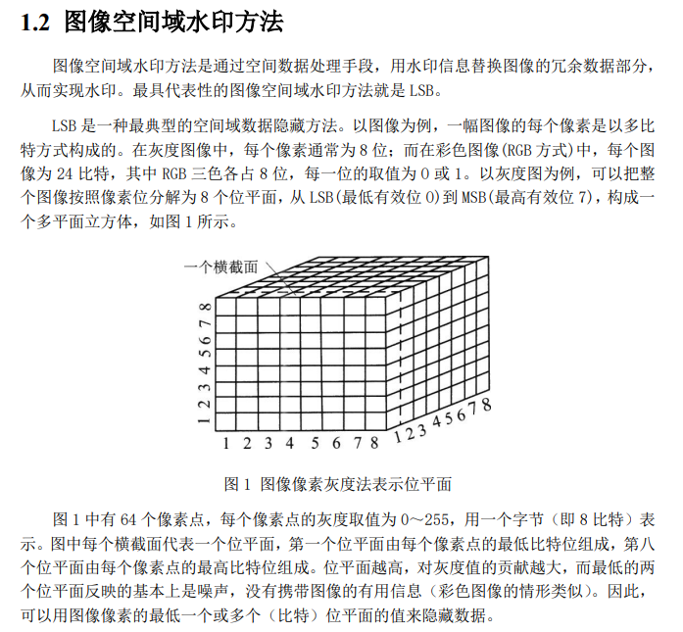

1. **实验步骤**
2. 创建环境安装依赖

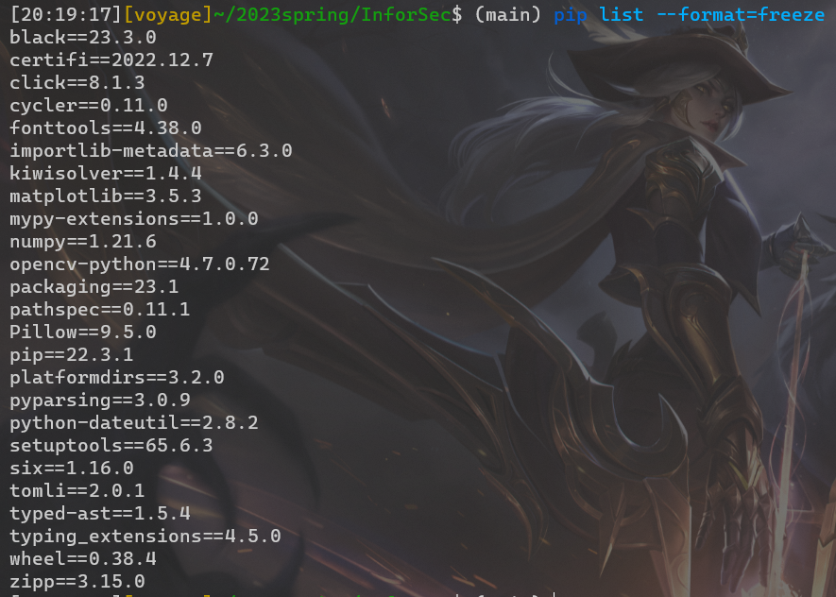

1. 补全代码

def lsb_embed(image, stream, random_index):

    count = len(stream)

    for i in range(len(stream)):

        x = random_index[i] % image.shape[0]

        y = int(random_index[i] / image.shape[1])

        value = image[x, y] & 254

        image[x, y] = value + (0 if stream[i] == "0" else 1)

return [image, count]

def lsb_extract(image, count, random_index):

    stream = list(range(count))

    for i in range(count):

        x = random_index[i] % image.shape[0]

        y = int(random_index[i] / image.shape[1])

        value = image[x, y]

        stream[i] = "0" if value & 1 == 0 else 1

    mystr = ""

    for i in range(len(stream)):

        mystr += str(stream[i])

    return stream, mystr

1. **实验收获**
2. 对信息的隐写有了简单的认识
3. 熟悉了LSB隐写方法
4. 增强了调试python代码的能力